新 书 推 荐
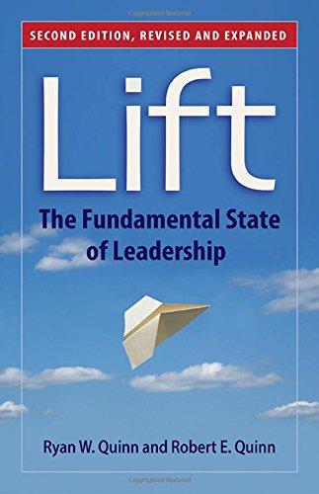
中文书名：《提升：领导力的基石》
英文书名：Lift: The Fundamental State of Leadership
作 者：Ryan W. Quinn and Robert E. Quinn
出 版 社：Berrett-Koehler Publishers
代理公司：ANA
页 数：288页
出版时间：2015年8月
代理地区：中国大陆、台湾
审读资料：电子稿
类 型：经管

内容简介：

正如怀特兄弟将科学与实践完美结合，最终实现了人类飞行的梦想，本书作者瑞安和罗伯特·奎恩将研究结果和亲身经历完美结合，解释了如何达到一种心理状态，提升自己和周围的人，达到成功、诚信、开放、共鸣的新高度。

原书屡获殊荣，曾获得犹他州州立大学亨茨曼商学院、班尼迪克大学和“当下领导力”（Leadership Now）网站的嘉奖，本书是经过修订的最新版本。书中加入了两个全新章节，一个章节描述了奎恩兄弟创设的帮助人们感受“提升”的学习与社交媒体平台，另一个章节分享了关于人类潜力的最新洞察。

作者简介：

瑞安·W·奎恩（Ryan W. Quinn）是路易斯维尔商学院的管理学副教授，曾任弗吉尼亚大学达顿商学院的工商管理系副教授，主要培训企业高级管理人员。

他的研究课题包括影响力、变革管理、高影响力对话、学习能力、权力等，研究成果刊登在《行政科学季刊》、《管理学评论》和《人力资源管理》等期刊上，还担任《组织科学》的编委会成员。他还是一名高级顾问，客户包括《财富》500强企业、私人公司和初创企业等。

罗伯特·E·奎恩（Robert E. Quinn）是美国密歇根大学教授，罗斯商学院的管理与组织学教授。他是“积极组织学奖学金中心”的创办者之一，也是管理学院和世界商学院的研究学者。

他著有16部作品，包括《超越理性管理》（Beyond Rational Management）、《成为管理大师》（Becoming a Master Manager）和《深刻变革》（Deep Change）等等。

媒体评价：

“虽然人们普遍认为，影响力就是把挡路的人挤走的一种方式，但奎恩兄弟展示了，高效的领导力始于无私而积极的影响力，源于我们内心深处。”
----托马斯·格罗瑟（Thomas Glocer），
天使风险投资公司创始人及执行合伙人，汤森路透公司前首席执行官

“《提升》阐释了领导力的本质——目标为中心，价值为指导，关爱他人，专注于改善项目、环境和服务。《提升》将改变一切，这正是21世纪公共服务的精神。”
----玛丽·艾伦·乔伊斯（Mary Ellen Joyce），
布鲁金斯高级管理培训机构执行董事

“《提升》以一种简单易懂的方式展示了严谨的科学研究成果，提供了切实可行的智慧，将提升你和你周围的人。”
----R·爱德华·弗里曼（R. Edward Freeman），
弗吉尼亚大学达顿商学院工商管理教授

谢谢您的阅读！
请将回馈信息发至：俞晓宁（Winnie Yu）
安德鲁﹒纳伯格联合国际有限公司北京代表处
北京市海淀区中关村大街甲59号中国人民大学文化大厦1705室, 邮编：100872
电话：010-88810959
传真：010-82504200
Email: winnie@nurnberg.com.cn
网址：www.nurnberg.com.cn
微博：http://weibo.com/nurnberg
豆瓣小站：http://site.douban.com/110577/

